Guía para Albion Online

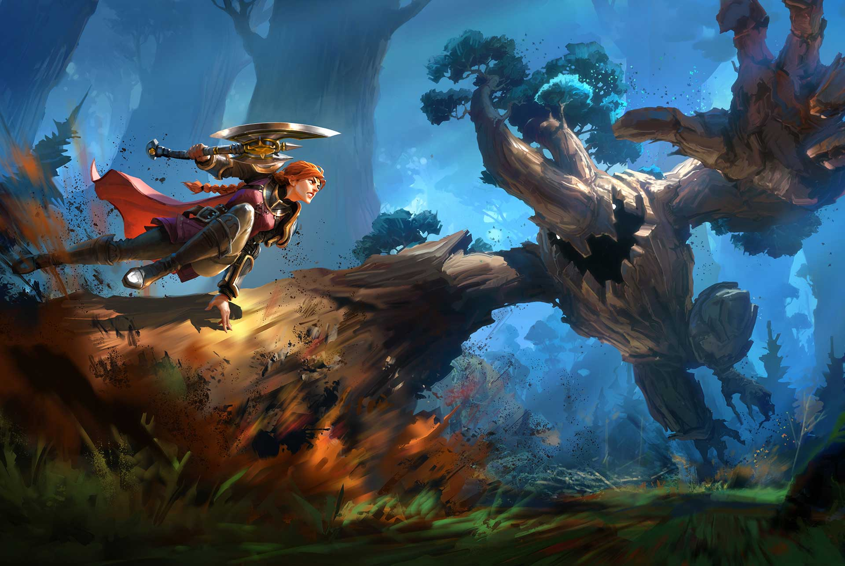

  - Marcos Gómez Díaz

INDICE

Semana 29/9…………………………………………………………………………………………………………………………….3
Semana 20/10.………………………………………………………………………………………………………………………….3
Semana 27/10.………………………………………………………………………………………………………………………….5
Semana 10/11.………………………………………………………………………………………………………………………….5
Semana 19/01.………………………………………………………………………………………………………………………….6

29/9

Mi web va a ser informativa, ya que al final va a ser una guía/tutorial tanto como para principiantes como para gente que se encuentra perdido en este juego.
Primero, para escoger las palabras clave, he decidido buscar el propio nombre del videojuego, de aquí puedo sacar algunos resultados interesantes para mi página (albion online builds, albion online wiki y albion online grind), también voy a tener que añadir mucha información en temas de equipamientos y enseñar a conseguir recursos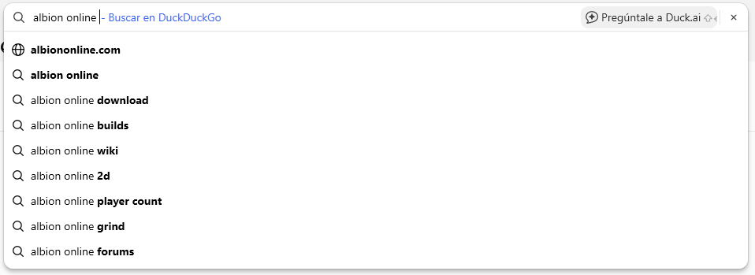
Buscando “guía albion” también encuentro resultados que coinciden muy bien con mi propósito, ya que gracias a que mi idea sea una guía general del juego.
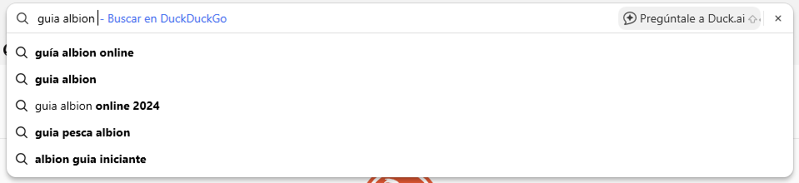
De esta búsqueda me sirven todas, quizás cambiando la fecha del año pero esta búsqueda sirve con todo. Además, viendo que la gente busca una guía para pescar, voy a aprovechar para poner también palabras clave relacionadas a más contenidos del propio juego (mazmorras, recolección, contenido PVE, en solitario, en grupo etc)

20/10
Hoy, día 20 de octubre, he solicitado a Google que indexe mi página, mediante Google Search Console, he subido el archivo necesario al repositorio

He creado un archivo CSS para poder editar los estilos del index más adelante cuando empiece con la página web.
Al index le he dado el metadato canonical
He creado otro fichero html para añadir los enlaces necesarios
Estos son todos los metadatos que le he añadido al index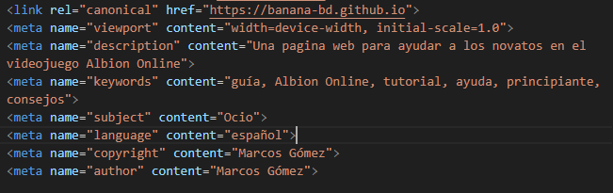
Y estos los que he añadido a la pagina de enlaces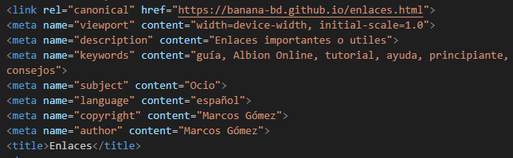
Después de estos cambios, el SEO debería subir al 100%, ya que no se han indexado los cambios aún.
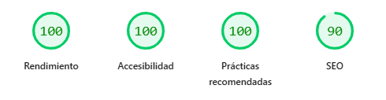
Efectivamente, el SEO subió al 100%, pero las practicas recomendadas ha bajado debido a un fichero css que tengo enlazado pero vacío por el momento, nada de lo que tenga que preocuparme.
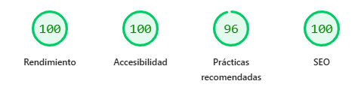

27/10
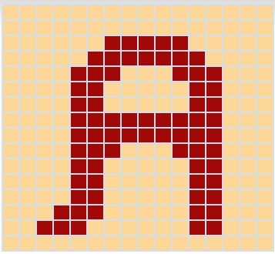
Hoy, día 27 de octubre he creado un favicon provisional con la página web favicon.cc hasta adelantar algo más la página.

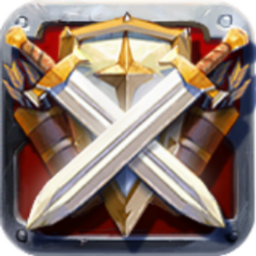
He decidido dejar ese logo como ultimo recurso, he encontrado un logo con mucha más resolución y más representativo al contexto de la página

Finalmente, hoy he añadido un metadato para las búsquedas y he indexado los cambios
10/11
Hoy hemos añadido el sitemap, para mi ha sido imposible hoy en especifico ya que enlacé mal las otras páginas seria completamente inútil, ya he corregido el error y ahora tengo que esperar a que se indexen los cambias antes de añadir de nuevo el sitemap.

También hemos añadido el fichero robots, para darles instrucciones a los robots de búsqueda, está bastante vacío debido a que queremos que nos reconozcan.
Por último, he seguido un poco con los textos de la página, y he arreglado el problema de las prácticas recomendadas, causado por tener páginas huérfanas
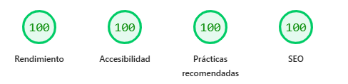

1/12
Hoy el profe no nos ha dado clase por impartir un examen, y la fecha de entrega de la pagina se acerca, a si que hay que apretar con el desarrollo, he estado rellenando todo lo que he podido, me he centrado mas en que la navegación se vea bonita y funcione. Me gustaría añadir imágenes sin fondo para un menú, le preguntare a Óscar para que me ayude a hacer que se hagan zoom.

19/01
Hoy he añadido el silo a la pagina web, se accede desde el apartado de conceptos básicos dentro del apartado de movimiento.
He hecho el silo del movimiento de este juego, que es típico del genero Moba, he aprovechado esta oportunidad para hablar de la historia de este género y sus juegos más populares.
También a este silo le he añadido lo que llama el profe como “migas de pan”, este cambio lo tengo que aplicar a todas las paginas web pero de momento con esto hacemos un apaño
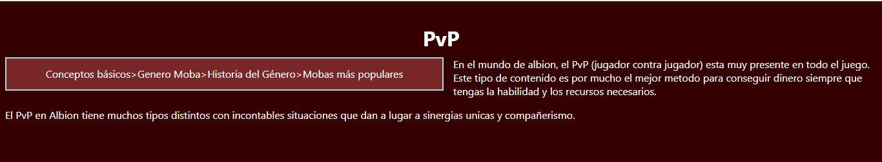
Las paginas por el momento están muy poco pobladas pero no he tenido tiempo de rellenar todo el texto por la amplia información que hay que poner
Por ultimo el día de hoy he añadido contenido en forma de red o malla en el apartado de guias

